**Упатство за пополнување на Прашалник за здравствената состојба на осигуреникот за доброволно приватно здравствено осигурување**

**(Специјалистичко вонболничко и болничко лекување &**

**Осигурување на операции)**

Датум: Декември 2017 година



**Содржина**

**Вовед** 2

**Пополнување на Прашалник за здравствена состојба** 2

**Секција А. Податоци за идентификација на осигуреникот** 2

**Секција Б. Податоци за избраниот личен (матичен) лекар на осигуреникот** 3

**Секција В. Каде најчесто го вршите лекувањето?** 3

**Секција Г. Податоци за здравствената состојба и за навиките на осигуреникот** 3

**Секција Д. Изјава на осигуреникот/законскиот застапник на осигуреникот** 4

**Секција Ѓ. Изјава за согласност за обработка на лични податоци за цели на директен маркетинг** 5

**Секција ПОТВРДА ОД МАТИЧЕН ЛЕКАР** 6

**Секција ПОТВРДА ОД МАТИЧЕН ЛЕКАР (Гинеколог за жени, Педијатар за деца)** 7

**Прилог** 7

# **Вовед**

Прашалникот за доброволно приватно здравствено осигурување е составен дел од документацијата при склучување на договор за Доброволно приватно здравствено осигурување, покрај Понудата и Општите Услови.

Прашалникот се пополнува од секое лице индивидуално, освен кога се работи за малолетни лица за кои Прашалникот го пополнува нивниот родител/законски застапник. Кога се работи за семејно осигурување, сите лица задолжително мора да пополнат Прашалник за здравствена состојба.

Сите полиња од Прашалникот се задолжителни. Прашалникот се пополнува со печатни букви или ракописно и потребно е да биде целосно читлив. Грешките не се корегираат со коректор, туку се прецртуваат и се допишува правилниот податок, а покрај тоа се впишува и датумот на корекцијата.

# **Пополнување на Прашалник за здравствена состојба**

## **Секција А. Податоци за идентификација на осигуреникот**

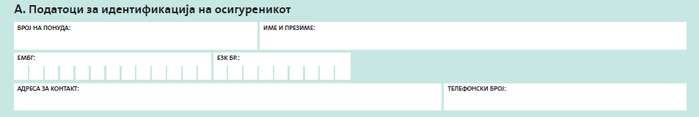

Во оваа Секција се внесуваат потребни податоци за идентификација на осигуреното лице.

Број на понуда – се внесува нумеричкиот број од образецот Понуда кој го пополнил застапникот и е содржан во десниот горен агол на Понудата.

Појаснување на термини:

ЕМБГ – Единствен Матичен Број на Граѓанинот (физичко лице)

ЕМБС – Единствен Матичен Број на Субјектот (правно лице)

ЕЗК – Електронска Здравствена Картичка (физичко лице)

## **Секција Б. Податоци за избраниот личен (матичен) лекар на осигуреникот**



Во оваа Секција се внесуваат податоците за избраниот матичен лекар на осигуреникот.

## **Секција В. Каде најчесто го вршите лекувањето?**



На ова прашање осигуреникот треба да одговори каде најчесто ги користи здравствените услуги со наведување на името на Здравствената установа.

Значење на поими:  
ПЗУ – Приватна Здравствена Установа

ЈЗУ – Јавна Здравствена Установа

## **Секција Г. Податоци за здравствената состојба и за навиките на осигуреникот**

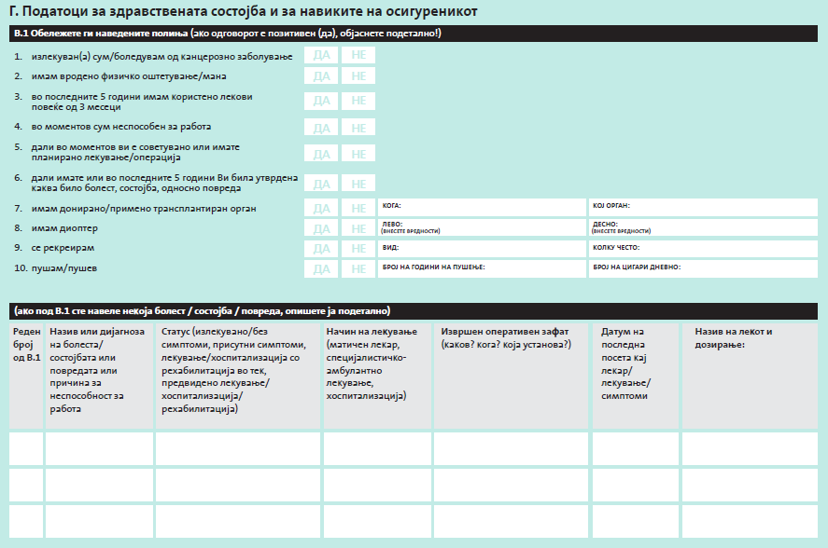

Задолжително е пополнување на сите полиња и одговарање на поставените прашања со „ДА“ или „НЕ“. Онаму каде што се бараат дополнителни информации, доколку се одговори потврдно на прашањата со „ДА“ се пополнуваат и тие полиња.

Доколку на прашањата од 1 до 6 осигуреникот одговорил со „ДА“, задолжително се пополнуваат и прашањата од долната Табела.

Реден број од В.1 – се внесува бројот на прашањето на кое лицето одговорило потврдно и понатаму согласно прашањата се пополнуваат и останатите колони. Целосно и точно пополнување на овие прашања ќе го олесни процесот и ќе овозможи правилен прием во осигурување.

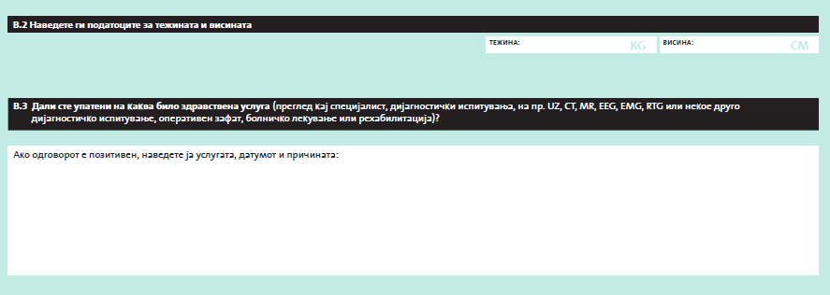

Во делот В.2 се внесуваат податоци за тежина и висина.

Во делот В.3 се одговара на прашањето дали во моментот на склучување на осигурувањето лицето е упатено на некаква здравствена услуга со што се даваат детални информации во слободното поле.

## **Секција Д. Изјава на осигуреникот/законскиот застапник на осигуреникот**

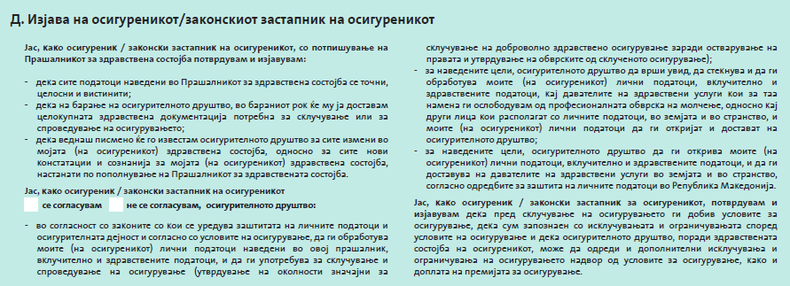

Претпоследниот дел односно Секција се однесува на регулативата за Законот за заштита на лични податоци, каде осигуреникот се согласува ние да вршиме нивна обработка како и да комуницираме со остантите здравствени установи. Затоа е важно на осигурениците со посебно внимание да им се укаже дека е задолжително да го обележат полето „се согласувам“ на двете места, како би можеле да ги примиме во осигурување и согласно законската регулатива да ги обработуваме нивните податоци кои се однесуваат на здравствената состојба. Доколку обележат дека не се согласуваат, нема да може да извршиме прием во осигурување.

## **Секција Ѓ. Изјава за согласност за обработка на лични податоци за цели на директен маркетинг**

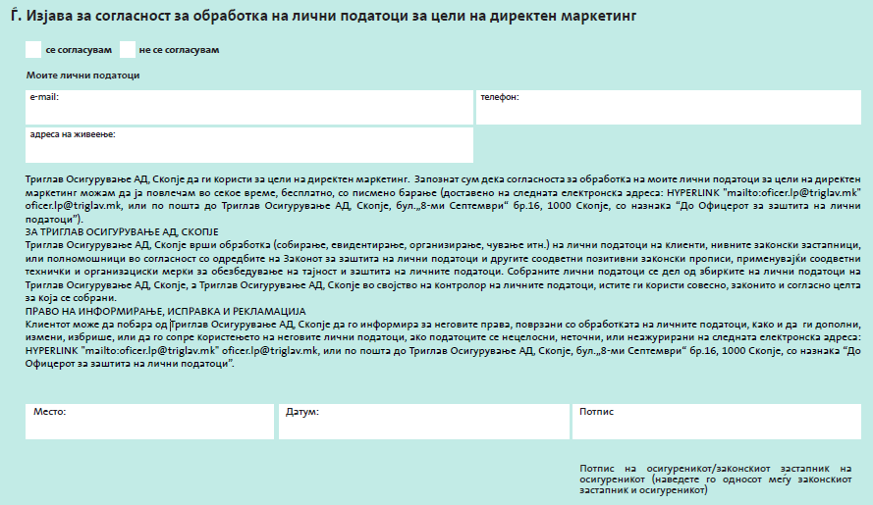

Оваа изјава се дава по избор на осигуреникот односно неговиот родител/законски застапник и доколку се одлучи да се согласи да ни ги даде долунаведените податоци ние ќе можеме директно да го контактираме за новости, промоции како и анкетни прашалници за мерење на задоволство од производот.

Од особено значење е да добиеме согласност за директен маркетинг, но не можеме да ги присилиме осигурениците да ни ја дадат. Но, мора да им објасниме за што се работи како би можеле да ни дадат по нивна желба.

## **Секција ПОТВРДА ОД МАТИЧЕН ЛЕКАР**

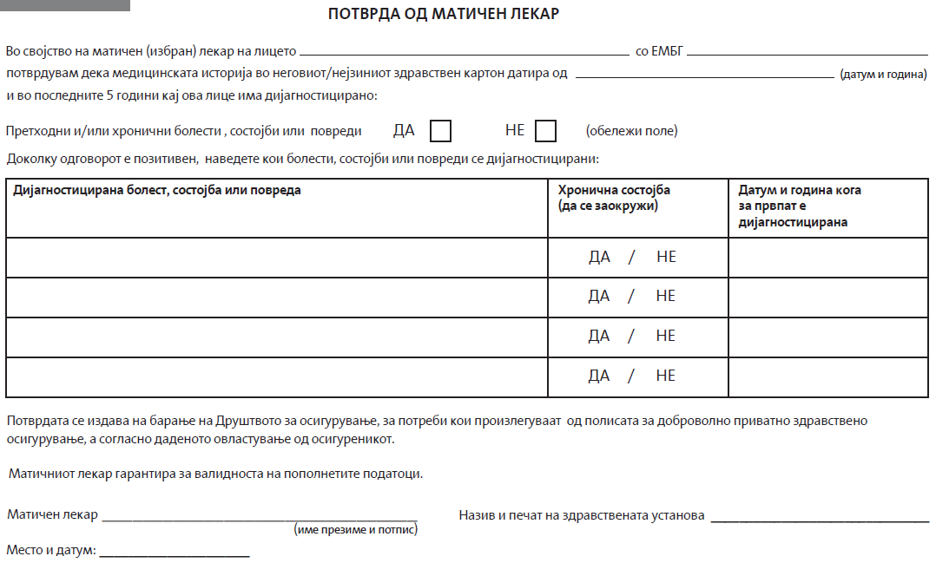

Потврдата од матичен лекар се пополнува исклучиво од страна на матичниот лекар на осигуреникот, оној ист матичен лекар кој е наведен кај Секција Б.Избран матичен лекар. Откако ќе ги пополни бараните информации, најдолу става свое име, потпис и потврдата ја заверува со својот печат.

Од особена важност е да се напомене дека податоците треба да датираат од најмалку 5 години медицинска историја.

Со пополнувањето на оваа Потврда ќе се избегне дополнителното барање на документација при ликвидирање на штети и ќе се олесни самиот процес на издавање на гаранции за операции.

## **Секција ПОТВРДА ОД МАТИЧЕН ЛЕКАР (Гинеколог за жени, Педијатар за деца)**

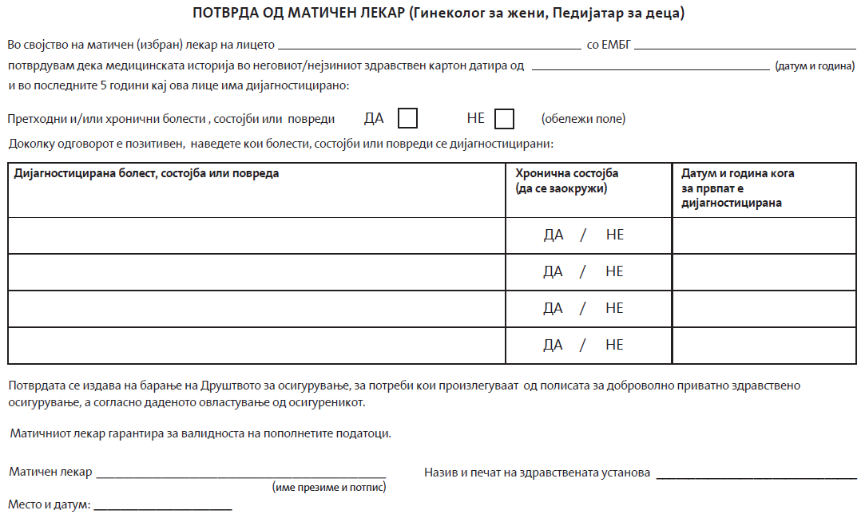

Оваа Потврда е иста како и онаа погоре, со тоа што оваа Потврда задолжително се пополнува од страна на матичен гинеколог при осигурување на женски лица како и матичен педијатар за деца, доколку децата имаат различен матичен лекар и матичен педијатар.

Суштината за пополнување на оваа Потврда е иста и со горенаведената.

# **Прилог**

Во прилог на ова упатство е скениран пример од пополнет Прашалник за здравствена состојба.

